# PC端

## 1、登录

打开浏览器（建议使用谷歌浏览器）输入<http://120.76.165.168/yherp>后回车，打开如下页面：



输入用户名及密码登录。

## 2、主界面：

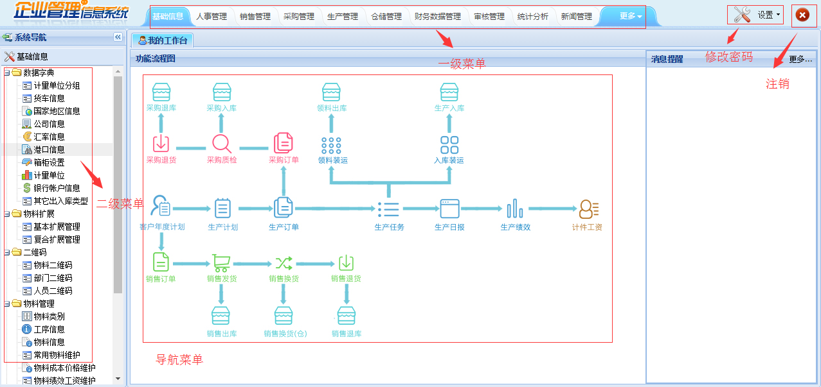

登录后进入主页面，左上角可以修改密码、锁定屏幕、注销登录，上方是一级菜单，左侧是菜单栏，菜单全系会根据不同岗位分配各有不同。

## 3、仓储管理：

### 生产入库

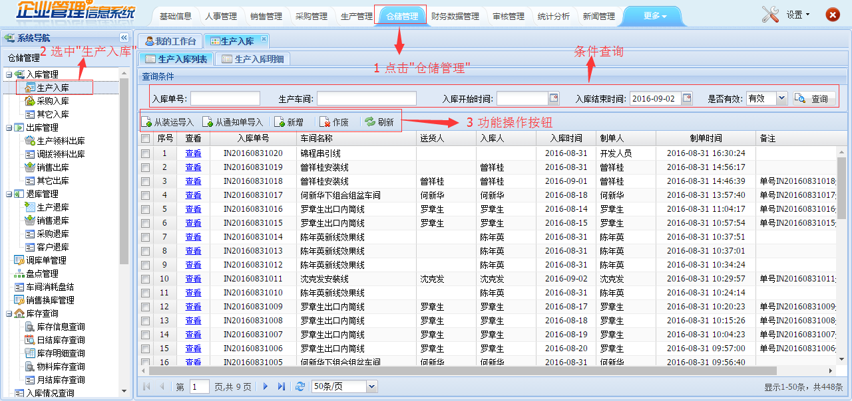

1. 上方一级菜单选择“仓储管理”
2. 左侧二级菜单选择“生产入库”
3. 新增、作废生产入库订单

* 新增（从装运单或者通知单导入）：①点击（或者 ）按钮，跳转至生产入库明细页面，如下图所示；

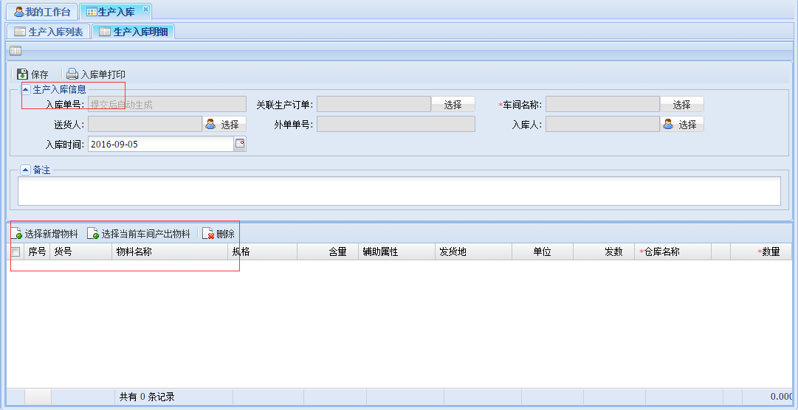

②根据实际情况填写生产入库信息，*是为必须要填写的信息，否则无法保存；

③点击或者 按钮，弹出“选择物料信息”窗口，如下图所示。根据实际情况勾选需要选择的物料（通过条件查询可快速的找到对应的物料信息），点击按钮，物料导入成功；

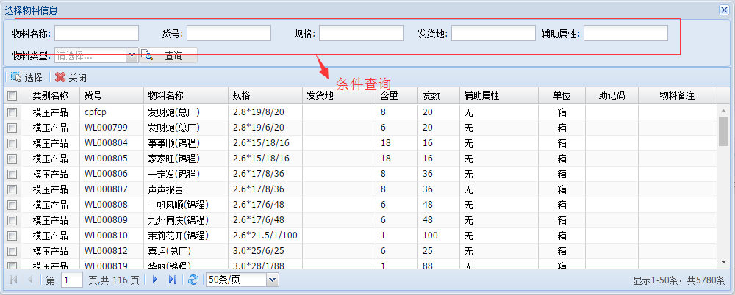

④根据实际情况，填写物料相关明细，包括仓库名称和数量，其中*是为必须要填写的信息，否则无法保存；

⑤点击按钮，生产入库单新增成功。

* 作废：选中生产入库单，点击按钮，确认作废完成操作。

1. 输入条件查询以往的生产入库记录。

### 采购入库

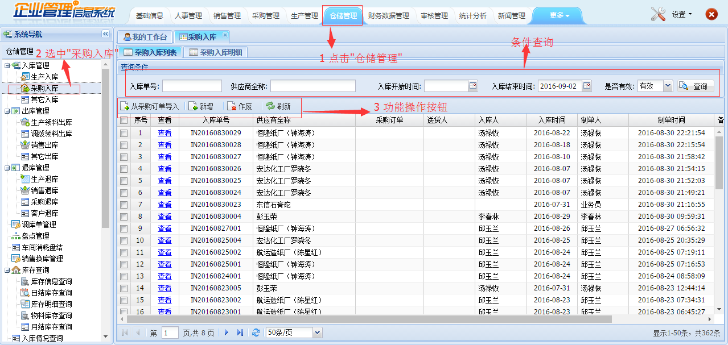

1. 上方一级菜单选择“仓储管理”
2. 左侧二级菜单选择“采购入库”

3、新增、作废采购入库订单

* 新增（从采购订单导入）：①点击或者 按钮，跳转至采购入库明细页面，如下图所示；

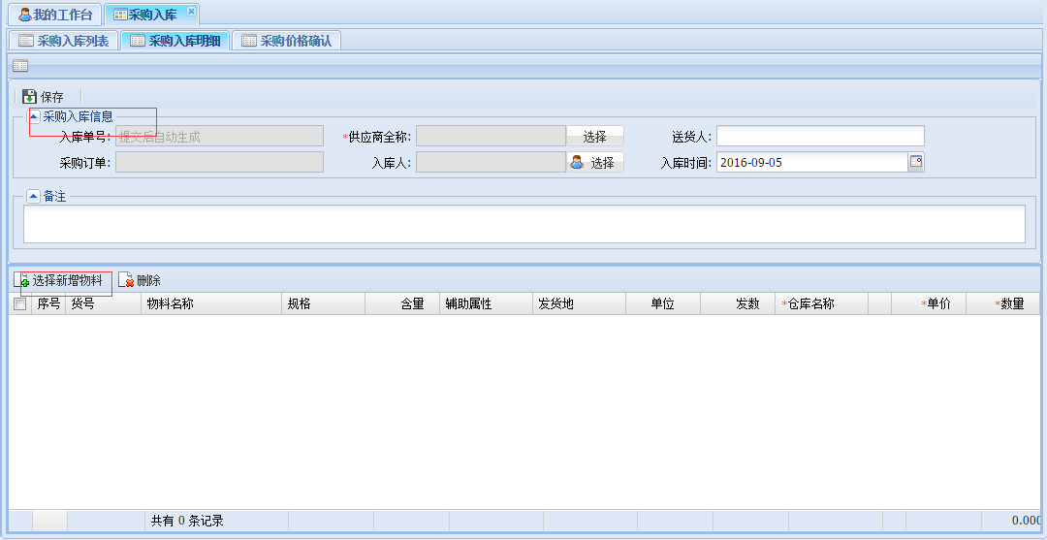

②根据实际情况填写采购入库信息，*是为必须要填写的信息，否则无法保存；

③点击 按钮，弹出“选择物料信息”窗口，如下图所示。根据实际情况勾选需要选择的物料（通过条件查询可快速的找到对应的物料信息），点击按钮，物料导入成功；



④根据实际情况，填写物料的相关明细，包括仓库名称、单价、数量，其中*是为必须要填写的信息，否则无法保存；

⑤点击按钮，采购入库单新增成功。

* 作废：选中采购入库单，点击按钮，确认作废完成操作。

5、输入条件查询以往的采购入库记录。

### 其它入库

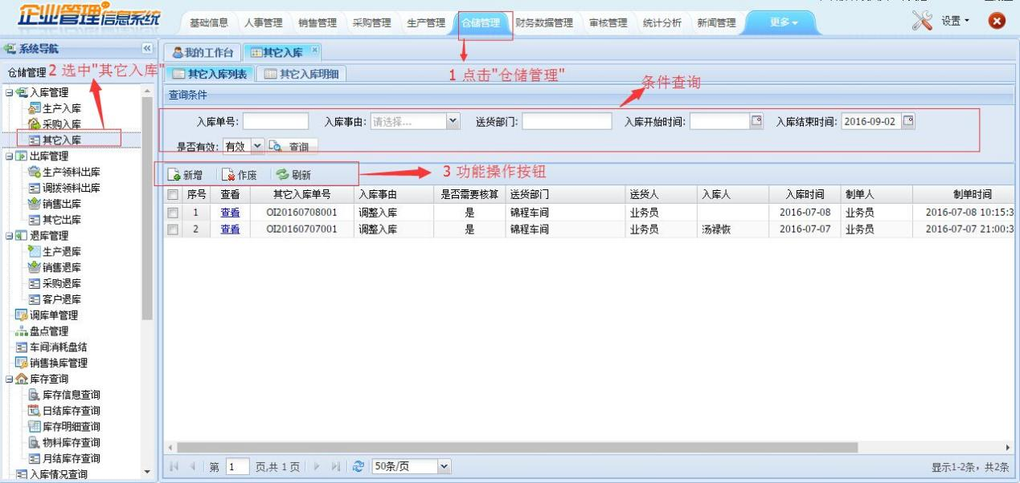

1. 上方一级菜单选择“仓储管理”

2、左侧二级菜单选择“其它入库”

3、新增、作废其它入库订单

* 新增：①点击按钮，跳转至其它入库明细页面，如下图所示；

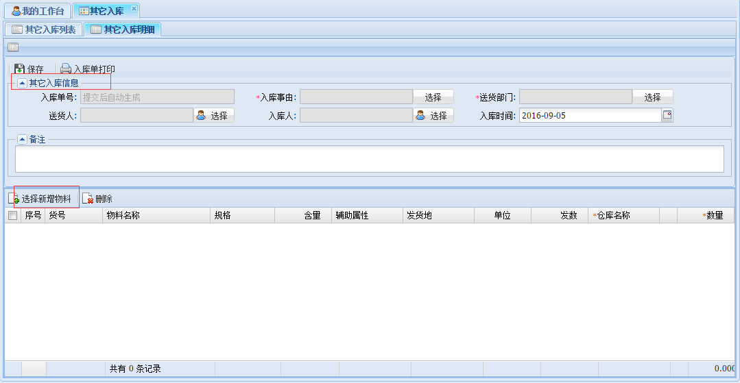

②根据实际情况填写其它入库信息，*是为必须要填写的信息，否则无法保存；

③点击 按钮，弹出“选择物料信息”窗口，如下图所示。根据实际情况勾选需要选择的物料（通过条件查询可快速的找到对应的物料信息），点击按钮，物料导入成功；



④根据实际情况，填写物料的相关明细，包括仓库名称、数量，其中*是为必须要填写的信息，否则无法保存；

⑤点击按钮，其它入库单新增成功。

* 作废：选中其它入库单，点击按钮，确认作废完成操作。

4、输入条件查询以往的其它入库记录。

### 生产领料出库

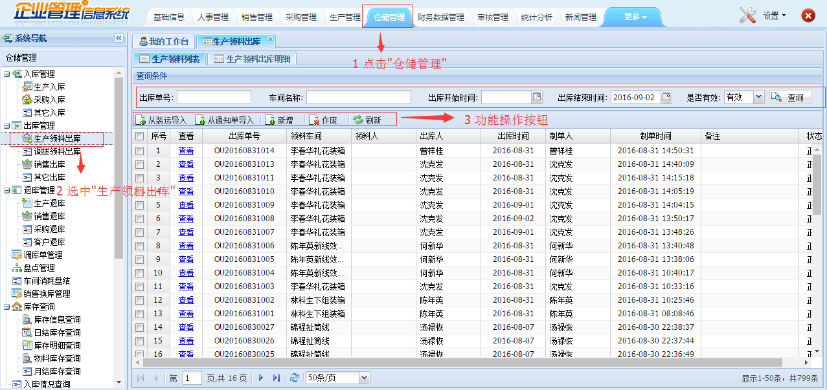

1. 上方一级菜单选择“仓储管理”

2、左侧二级菜单选择“生产领料出库”

3、新增、作废生产领料出库订单

* 新增（从装运单或者通知单导入）：①点击（或者）按钮，跳转至生产领料出库明细页面，如下图所示；

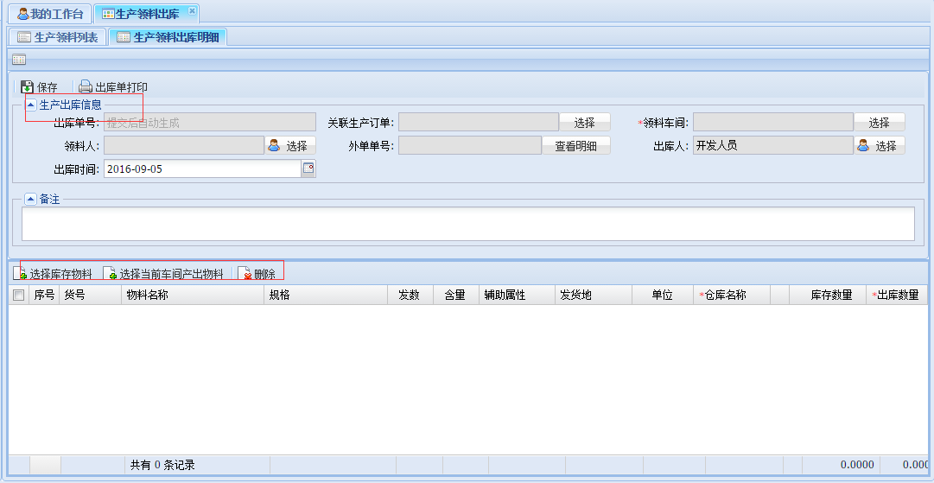

②根据实际情况填写生产出库信息，*是为必须要填写的信息，否则无法保存；

③点击 或者按钮，弹出“选择物料信息”窗口，如下图所示。根据实际情况勾选需要选择的物料（通过条件查询可快速的找到对应的物料信息），点击按钮，物料导入成功；

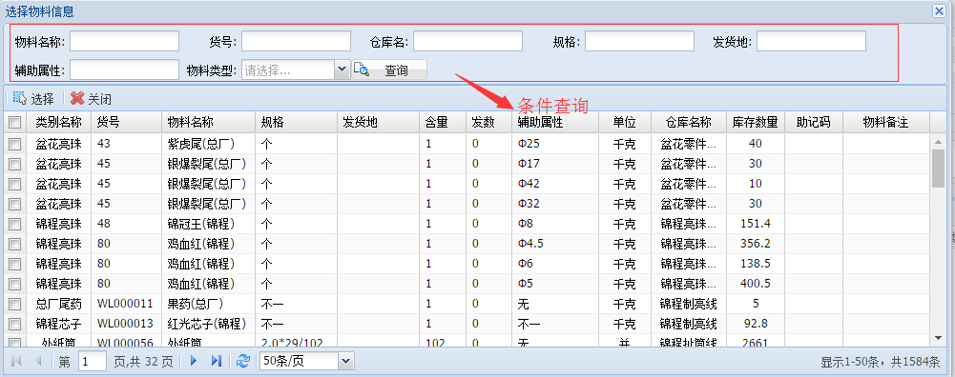

④根据实际情况，填写物料的相关明细，包括仓库名称、出库数量，其中*是为必须要填写的信息，否则无法保存；

⑤点击按钮，生产领料出库单新增成功。

* 作废：选中生产领料出库单，点击按钮，确认作废完成操作。

4、输入条件查询以往的生产领料出库记录。

### 调拨领料出库

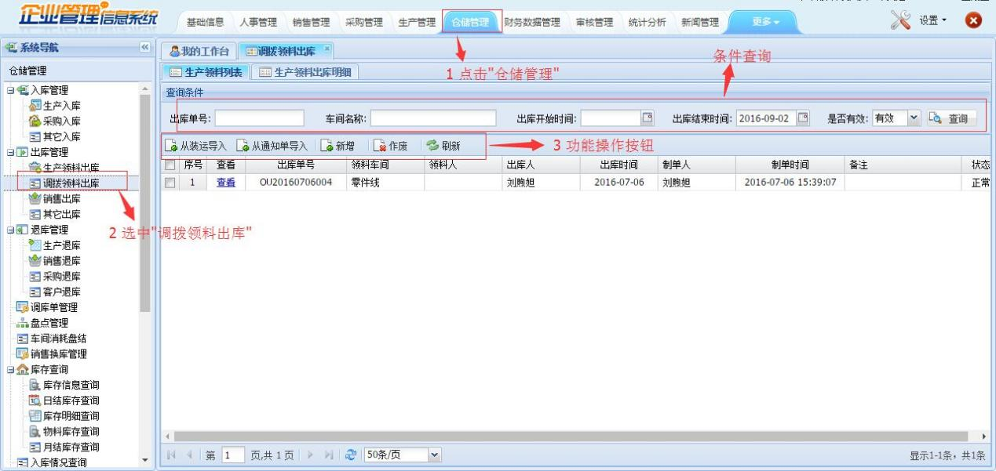

1. 上方一级菜单选择“仓储管理”

2、左侧二级菜单选择“调拨领料出库”

3、新增、作废调拨领料出库订单

* 新增（从装运单或者通知单导入）：①点击（或者）按钮，跳转至调拨领料出库明细页面，如下图所示；

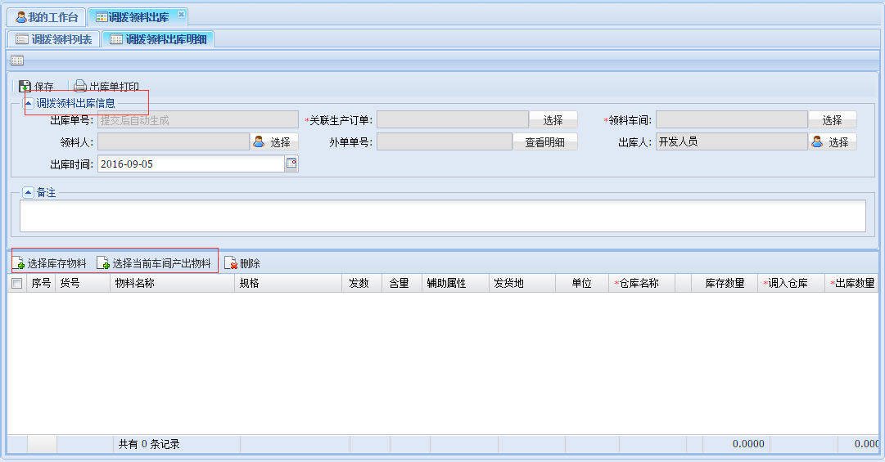

②根据实际情况填写调拨领料出库信息，*是为必须要填写的信息，否则无法保存；

③点击或者  按钮，弹出“选择物料信息”窗口，如下图所示。根据实际情况勾选需要选择的物料（通过条件查询可快速的找到对应的物料信息），点击按钮，物料导入成功；



④根据实际情况，填写物料的相关明细，包括仓库名称、调入仓储、出库数量，其中*是为必须要填写的信息，否则无法保存；

⑤点击按钮，调拨领料出库单新增成功。

* 作废：选中调拨领料出库单，点击按钮，确认作废完成操作。

4、输入条件查询以往的调拨领料出库记录。

### 销售出库

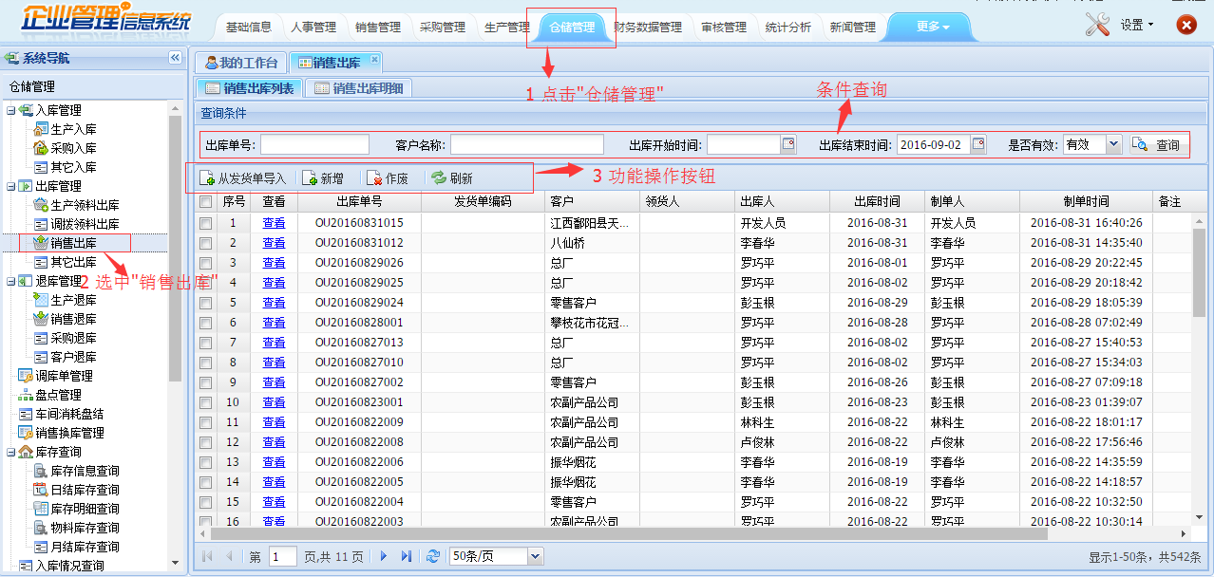

1. 上方一级菜单选择“仓储管理”

2、左侧二级菜单选择“销售出库”

3、新增、作废销售出库订单

* 新增（从发货单导入）：①点击或者按钮，跳转至销售出库明细页面，如下图所示；

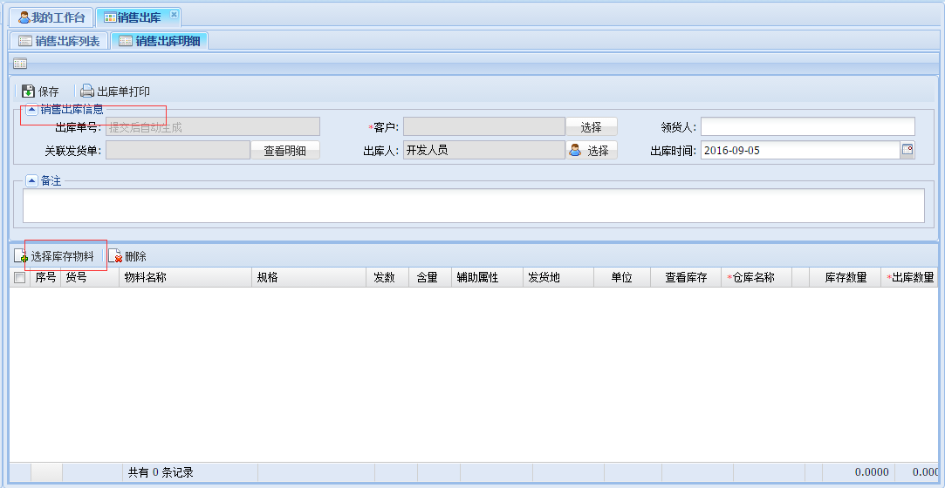

②根据实际情况填写销售出库信息，*是为必须要填写的信息，否则无法保存；

③点击 按钮，弹出“选择物料信息”窗口，如下图所示。根据实际情况勾选需要选择的物料（通过条件查询可快速的找到对应的物料信息），点击按钮，物料导入成功；



④根据实际情况，填写物料的相关明细，包括仓库名称、出库数量，其中*是为必须要填写的信息，否则无法保存；

⑤点击按钮，销售出库单新增成功。

* 作废：选中销售出库单，点击按钮，确认作废完成操作。

4、输入条件查询以往的销售出库记录。

### 其它出库

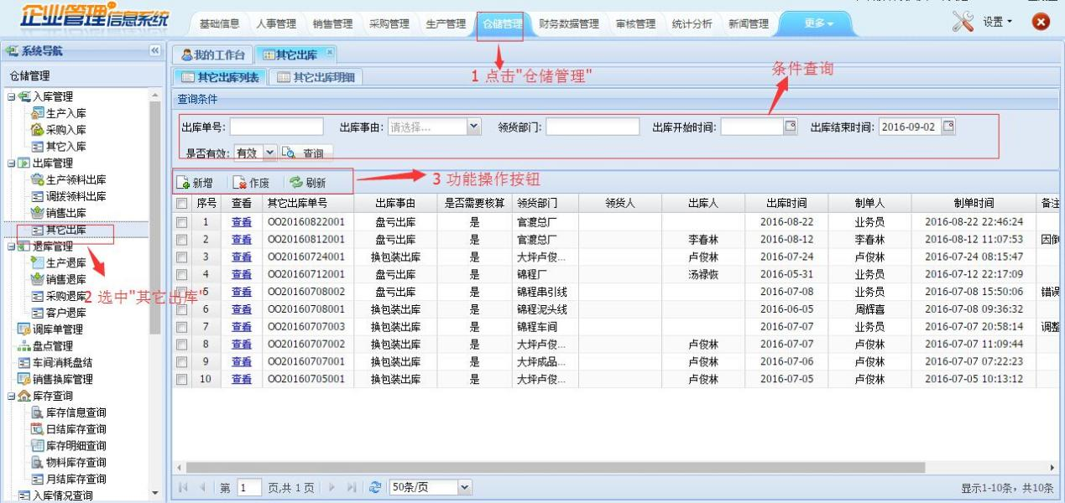

1. 上方一级菜单选择“仓储管理”

2、左侧二级菜单选择“其它出库”

3、新增、作废其它出库订单

* 新增：①点击按钮，跳转至其它出库明细页面，如下图所示；

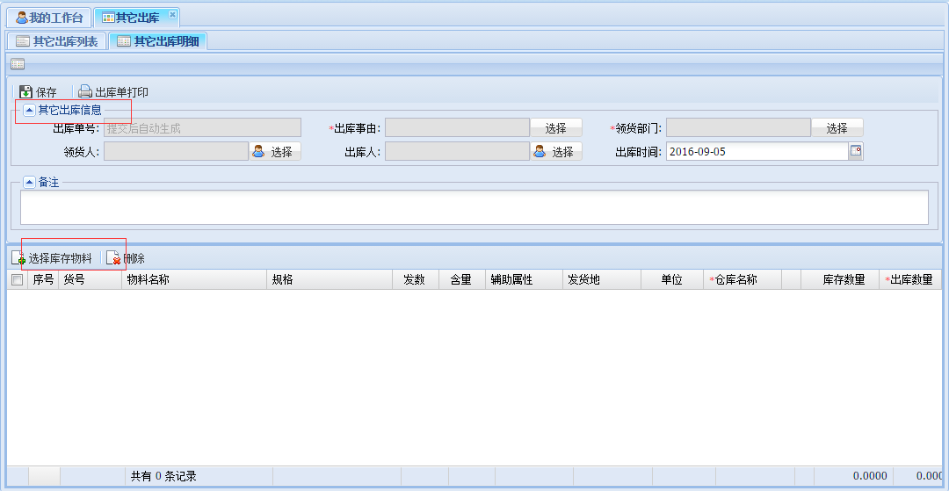

②根据实际情况填写其它出库信息，*是为必须要填写的信息，否则无法保存；

③点击 按钮，弹出“选择物料信息”窗口，如下图所示。根据实际情况勾选需要选择的物料（通过条件查询可快速的找到对应的物料信息），点击按钮，物料导入成功；



④根据实际情况，填写物料的相关明细，包括仓库名称、出库数量，其中*是为必须要填写的信息，否则无法保存；

⑤点击按钮，其它出库单新增成功。

* 作废：选中其它出库单，点击按钮，确认作废完成操作。

4、输入条件查询以往的其它出库记录。

### 生产退库

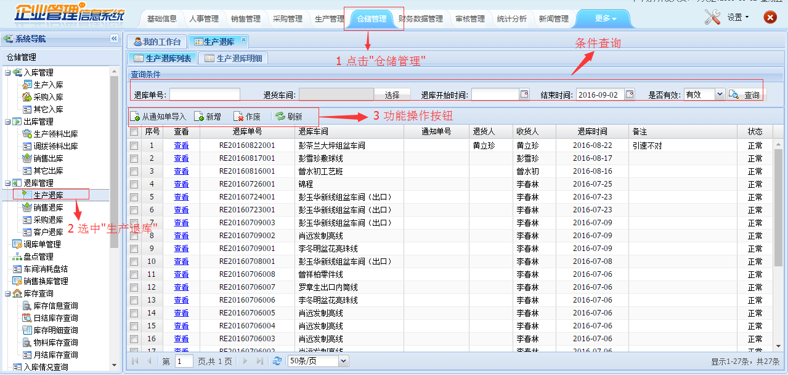

1、上方一级菜单选择“仓储管理”

2、左侧二级菜单选择“生产退库”

3、新增、作废生产退库订单

* 新增：①点击按钮，跳转至生产退库明细页面，如下图所示；

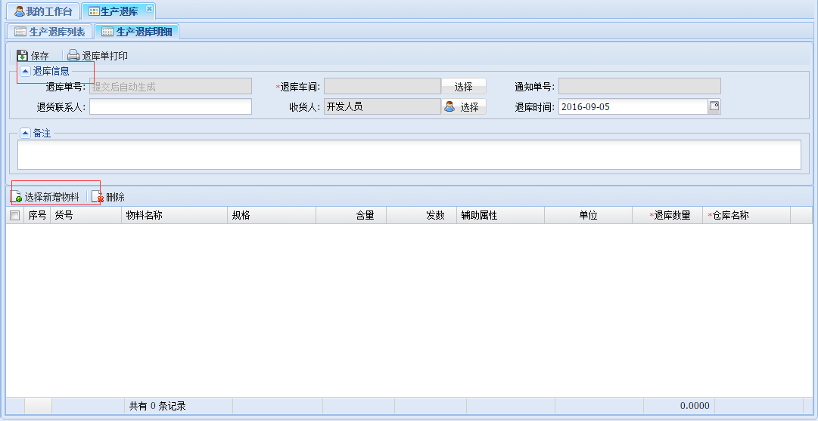

②根据实际情况填写生产退库信息，*是为必须要填写的信息，否则无法保存；

③点击 按钮，弹出“选择物料信息”窗口，如下图所示。根据实际情况勾选需要选择的物料（通过条件查询可快速的找到对应的物料信息），点击按钮，物料导入成功；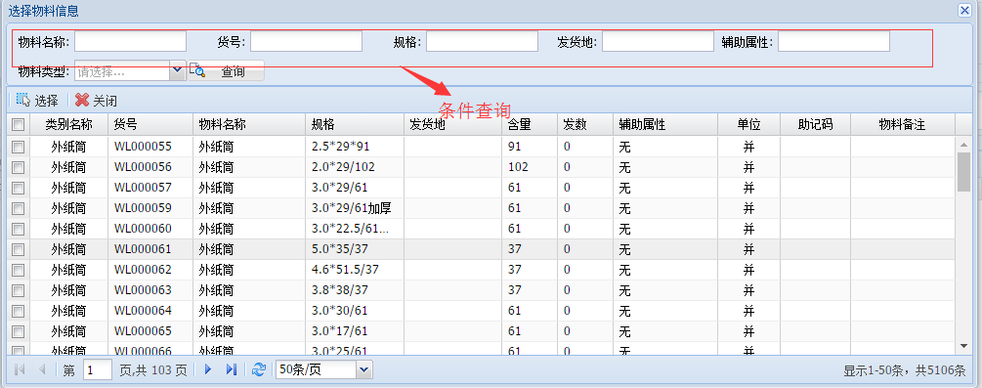

④根据实际情况，填写物料的相关明细，包括退库数量、仓库名称，其中*是为必须要填写的信息，否则无法保存；

⑤点击按钮，生产退库单新增成功。

* 作废：选中生产退库单，点击按钮，确认作废完成操作。

4、输入条件查询以往的生产退库记录。

### 销售退库



1. 上方一级菜单选择“仓储管理”

2、左侧二级菜单选择“销售退库”

3、新增、作废生产退库订单

* 从退货单导入：①点击按钮，在弹出窗中选择退货单号，如下图1所示，接着便跳转至销售退库明细页面，如下图2所示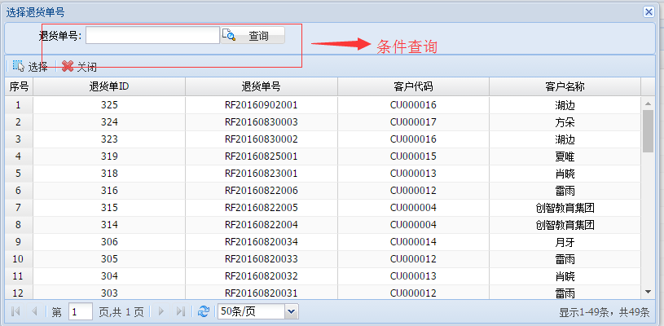

图1

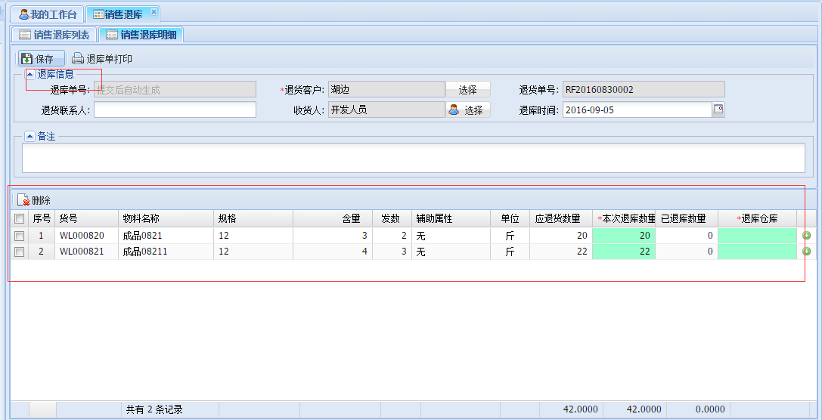

图2

②根据实际情况填写退库信息，*是为必须要填写的信息，否则无法保存；

③根据实际情况，填写物料的相关明细，包括本次退库数量、退库仓库，其中*是为必须要填写的信息，否则无法保存；

④点击按钮，销售退库单新增成功。

* 作废：选中销售退库单，点击按钮，确认作废完成操作。

4、输入条件查询以往的销售退库记录。

### 采购退库

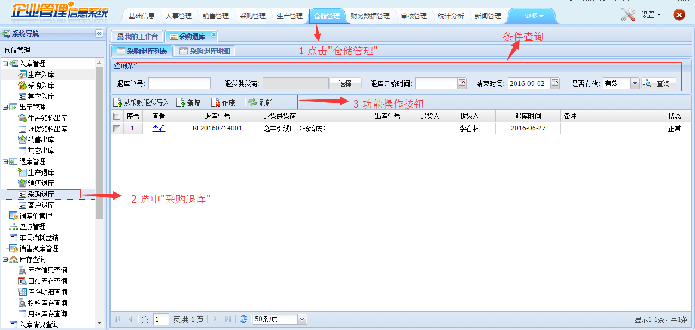

1. 上方一级菜单选择“仓储管理”

2、左侧二级菜单选择“采购退库”

3、新增、作废采购退库订单

* 新增（从采购退货导入）：①点击或者 按钮，跳转至采购退库明细页面，如下图所示；

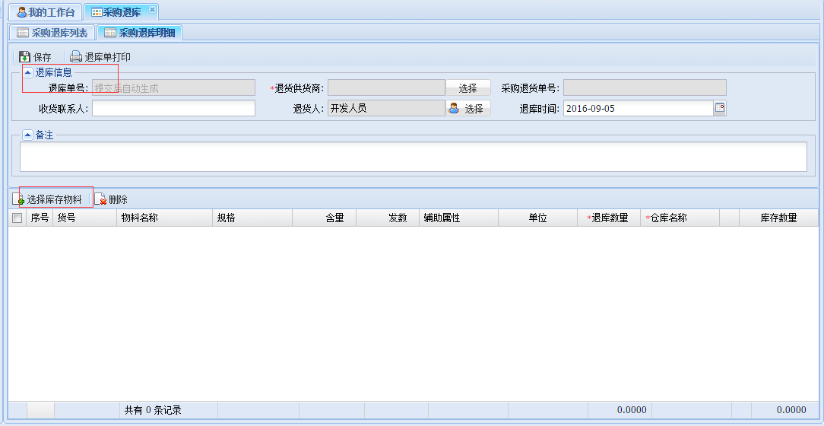

②根据实际情况填写退库信息，*是为必须要填写的信息，否则无法保存；

③点击 按钮，弹出“选择物料信息”窗口，如下图所示。根据实际情况勾选需要选择的物料（通过条件查询可快速的找到对应的物料信息），点击按钮，物料导入成功；

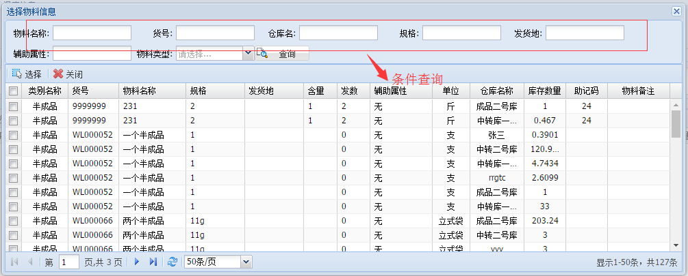

④根据实际情况，填写物料的相关明细，包括退库数量、仓库名称，其中*是为必须要填写的信息，否则无法保存；

⑤点击按钮，采购退库单新增成功。

* 作废：选中采购退库单，点击按钮，确认作废完成操作。

5、输入条件查询以往的采购退库记录。

### 客户退库

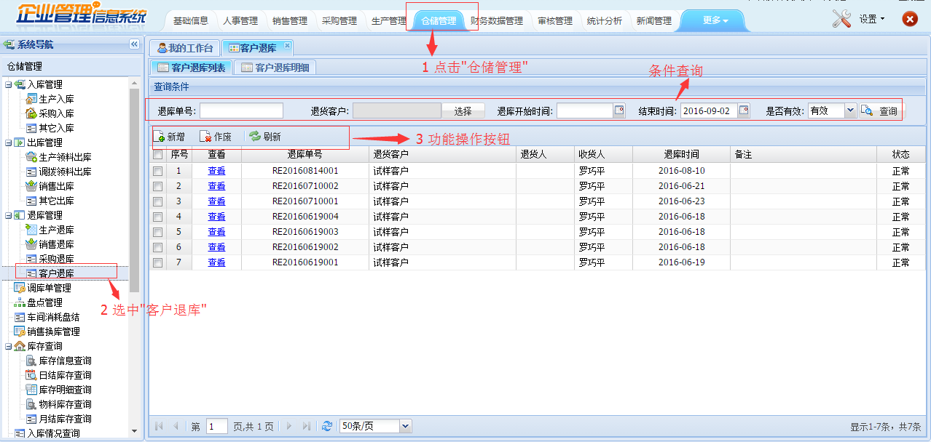

1. 上方一级菜单选择“仓储管理”

2、左侧二级菜单选择“客户退库”

3、新增、作废客户退库订单

* 新增：①点击按钮，跳转至客户退库明细页面，如下图所示；

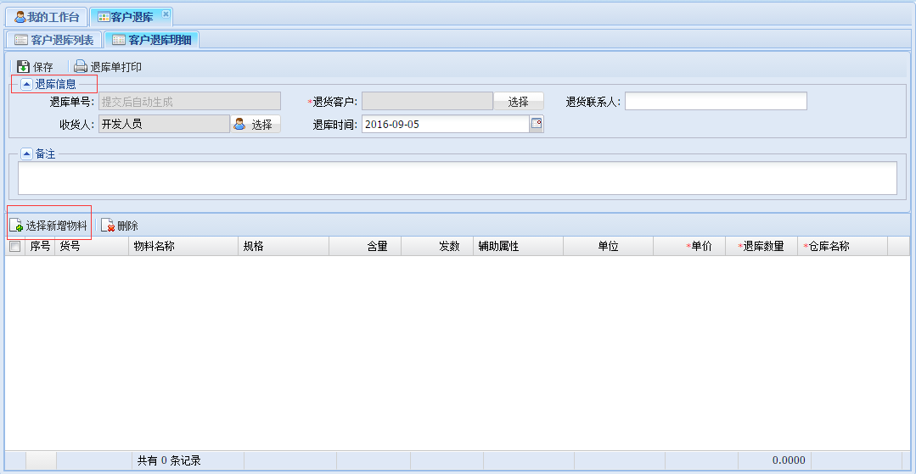

②根据实际情况填写客户退库信息，*是为必须要填写的信息，否则无法保存；

③点击 按钮，弹出“选择物料信息”窗口，如下图所示。根据实际情况勾选需要选择的物料（通过条件查询可快速的找到对应的物料信息），点击按钮，物料导入成功；

④根据实际情况，填写物料的相关明细，包括单价、退库数量、仓库名称，其中*是为必须要填写的信息，否则无法保存；

⑤点击按钮，客户退库单新增成功。

* 作废：选中客户退库单，点击按钮，确认作废完成操作。

4、输入条件查询以往的客户退库记录。

### 客户退库



1. 上方一级菜单选择“仓储管理”

2、左侧二级菜单选择“客户退库”

3、新增、作废客户退库订单

* 新增：①点击按钮，跳转至客户退库明细页面，如下图所示；



②根据实际情况填写客户退库信息，*是为必须要填写的信息，否则无法保存；

③点击 按钮，弹出“选择物料信息”窗口，如下图所示。根据实际情况勾选需要选择的物料（通过条件查询可快速的找到对应的物料信息），点击按钮，物料导入成功；

④根据实际情况，填写物料的相关明细，包括单价、退库数量、仓库名称，其中*是为必须要填写的信息，否则无法保存；

⑤点击按钮，客户退库单新增成功。

* 作废：选中客户退库单，点击按钮，确认作废完成操作。

4、输入条件查询以往的客户退库记录。

### 调库单管理

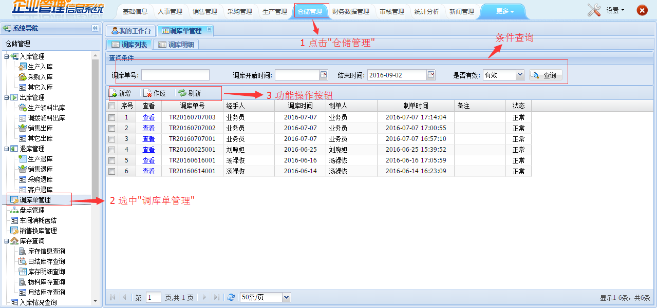

1. 上方一级菜单选择“仓储管理”

2、左侧二级菜单选择“调库单管理”

3、新增、作废调库订单

* 新增：①点击按钮，跳转至调库明细页面，如下图所示；

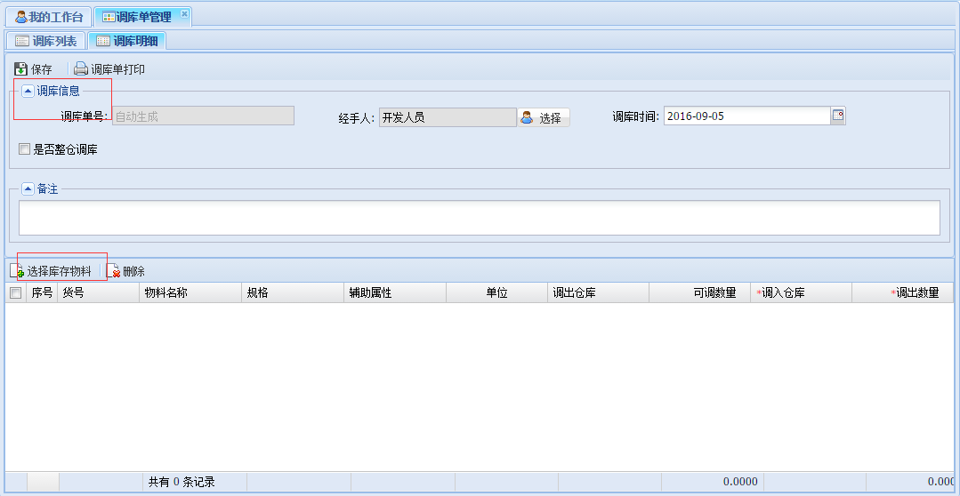

②根据实际情况填写调库信息，*是为必须要填写的信息，否则无法保存；

③点击 按钮，弹出“选择物料信息”窗口，如下图所示。根据实际情况勾选需要选择的物料（通过条件查询可快速的找到对应的物料信息），点击按钮，物料导入成功；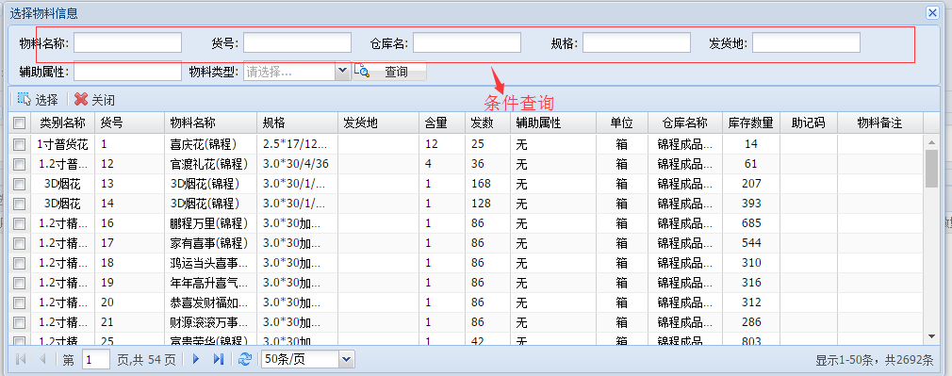

④根据实际情况，填写物料的相关明细，包括调入仓库、调入数量，其中*是为必须要填写的信息，否则无法保存；

⑤点击按钮，调库单新增成功。

* 作废：选中调库订单，点击按钮，确认作废完成操作。

4、输入条件查询以往的调库单记录。

### 盘点管理

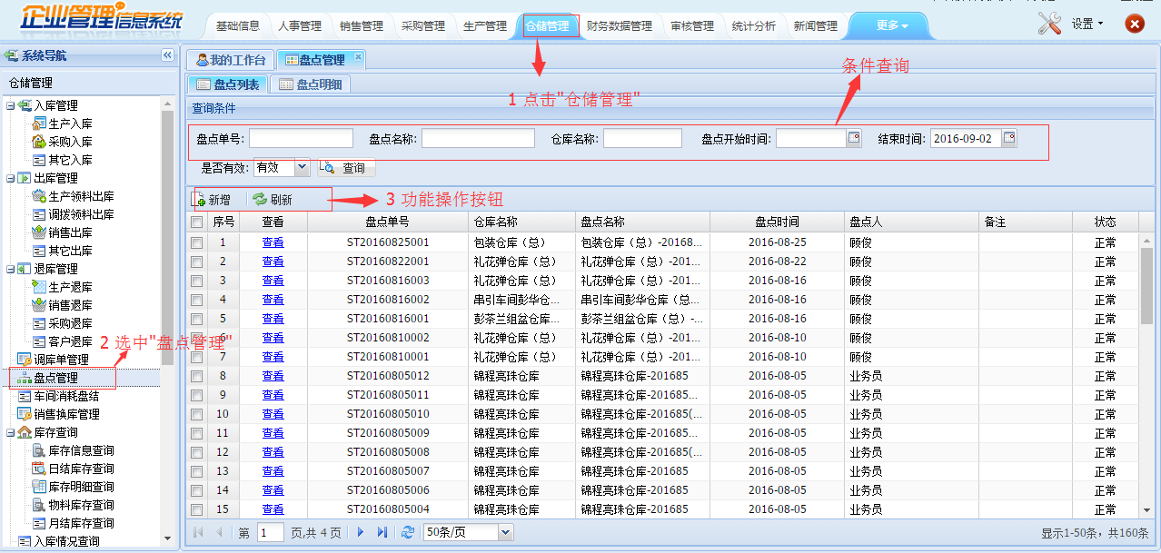

1、上方一级菜单选择“仓储管理”

2、左侧二级菜单选择“盘点管理”

3、新增盘点订单

* 新增：①点击按钮，跳转至盘点明细页面，如下图所示；

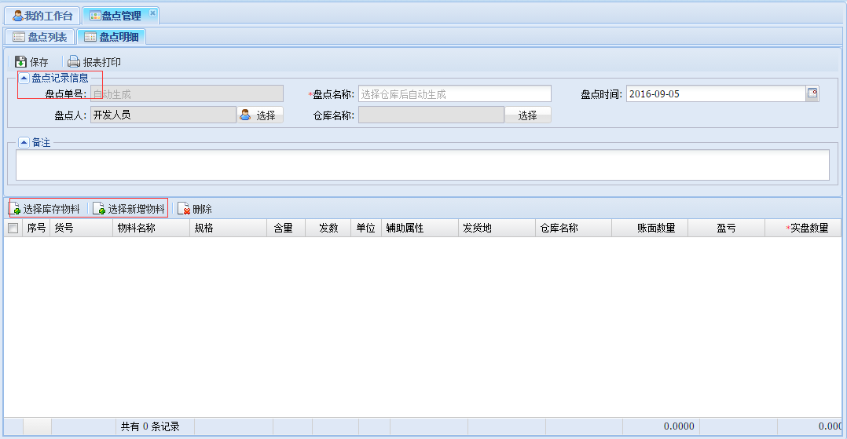

②根据实际情况填写盘点记录信息，*是为必须要填写的信息，否则无法保存；

③点击 或者按钮，弹出“选择物料信息”窗口，如下图所示。根据实际情况勾选需要选择的物料（通过条件查询可快速的找到对应的物料信息），点击按钮，物料导入成功；

④根据实际情况，填写物料的相关明细，包括实盘数量，其中*是为必须要填写的信息，否则无法保存；

⑤点击按钮，盘点订单新增成功。

4、输入条件查询以往的盘点单记录。

### 车间消耗盘结

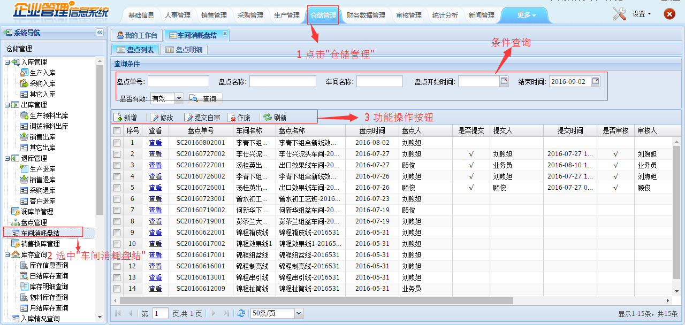

1、上方一级菜单选择“仓储管理”

2、左侧二级菜单选择“车间消耗盘结”

3、新增盘结订单

* 新增：①点击按钮，跳转至盘点明细页面，如下图所示；

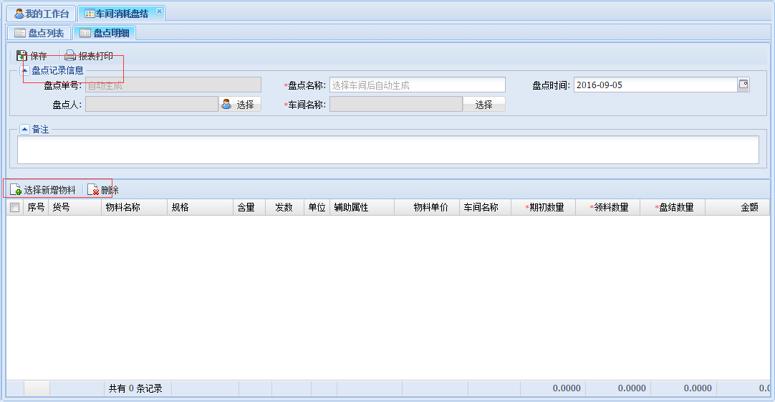

②根据实际情况填写盘点记录信息，*是为必须要填写的信息，否则无法保存；

③点击按钮，弹出“选择物料信息”窗口，如下图所示。根据实际情况勾选需要选择的物料（通过条件查询可快速的找到对应的物料信息），点击按钮，物料导入成功；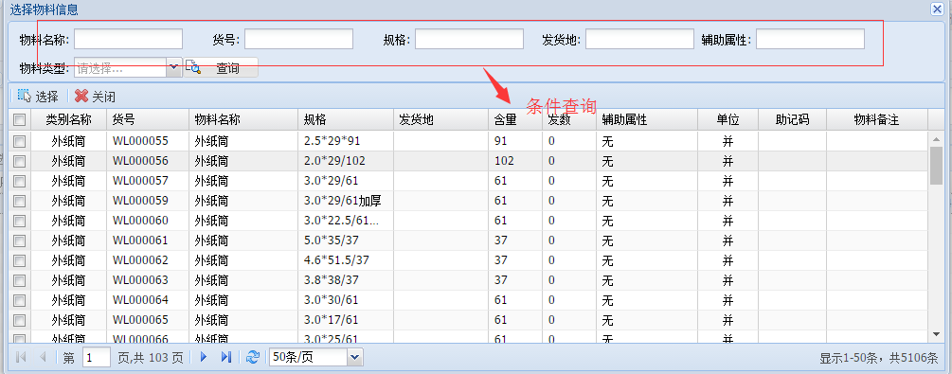

④根据实际情况，填写物料的相关明细，包括期初数量、领料数量、盘结数量，其中*是为必须要填写的信息，否则无法保存；

⑤点击按钮，盘结订单新增成功。

* 作废：选中盘结订单，点击按钮，确认作废完成操作。

4、输入条件查询以往的盘结单记录。

### 销售换库管理

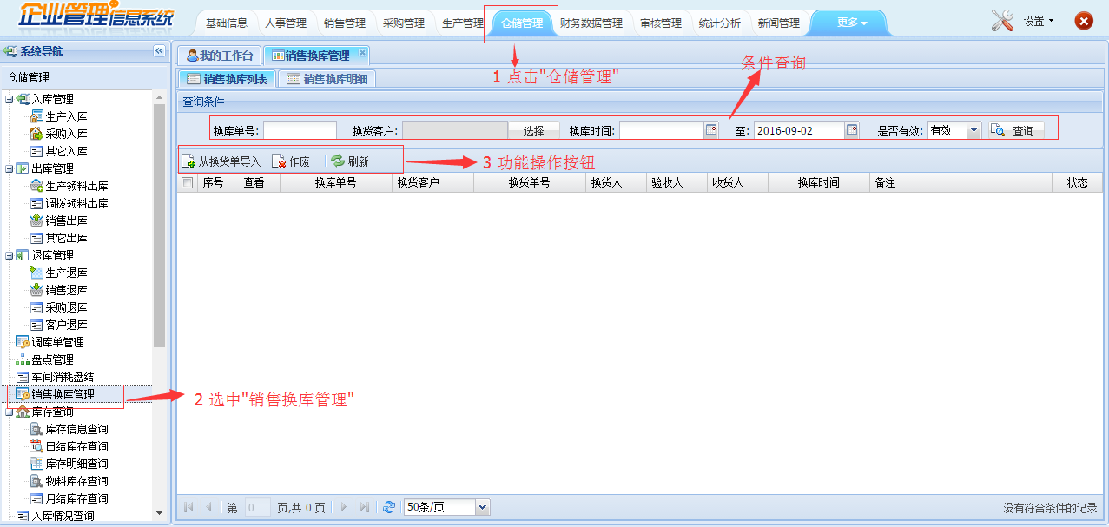

1、上方一级菜单选择“仓储管理”

2、左侧二级菜单选择“销售换库管理”

3、新增销售换库订单

* 新增：①点击按钮，跳转至销售换库明细页面，如下图所示；

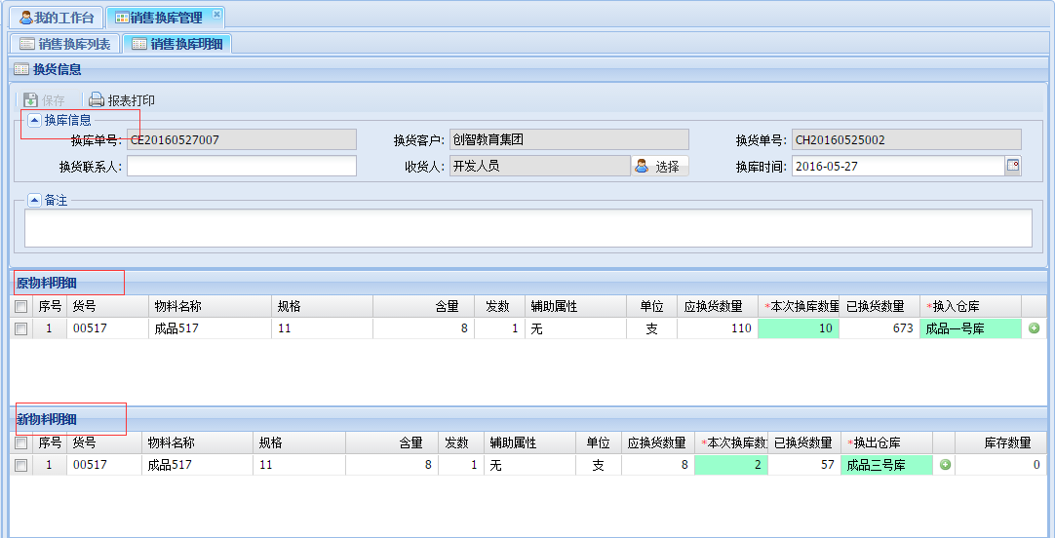

②根据实际情况填写换库信息，*是为必须要填写的信息，否则无法保存；

③原物料明细，填写本次换库数量、换入仓库；

④新物料明细，填写本次换库数量、换出仓库；

⑤点击按钮，销售换库订单新增成功。

* 作废：选中销售换库订单，点击按钮，确认作废完成操作。

4、输入条件查询以往的销售换库记录。